院 系 数据科学与计算机学院 学 号 14353205 姓 名 刘万里
【实验题目】JSP实验（2）
【实验目的】学习JSP编程的输入域控制。
【实验环境】
安装tomcat，JDK和mysql。把mysql-connector-java-5.1.25-bin.jar拷贝至tomcat目录的lib子目录下(C:\Program Files\Apache Software Foundation\Tomcat 7.0\lib)的。

【实验工具】
方法1、直接采用服务器页面（http://172.18.187.230:8080/testjsp/）测试JSP代码。
方法2、自己安装tomcat，把要用到的jar包(例如：mysql-connector-java-5.1.37-bin.jar)拷贝到tomcat的lib目录中或者虚拟目录的子目录WEB-INF\lib中。*要tomcat中设置好java虚拟机路径。
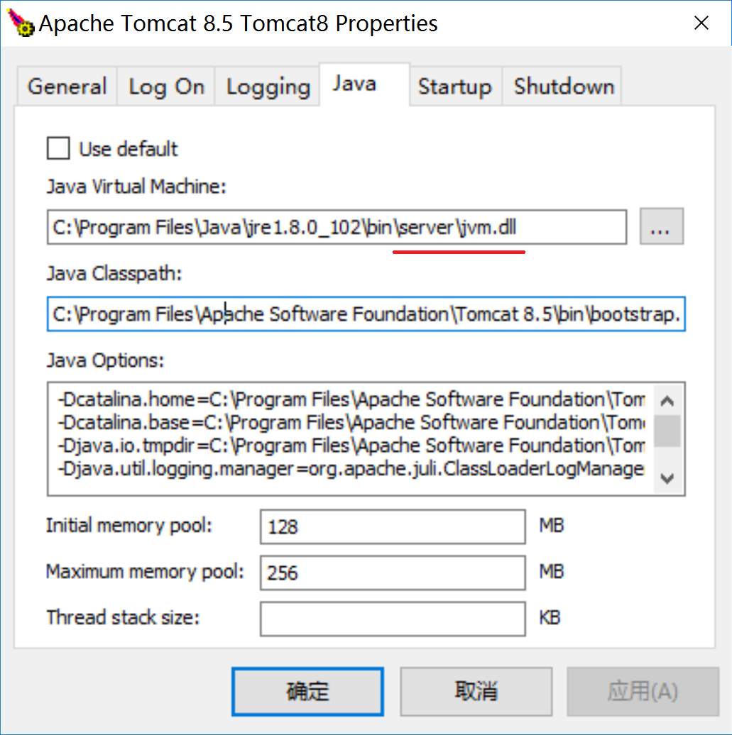
方法3、采用Eclipse运行JSP程序。把要用到的jar包(例如：mysql-connector-java-5.1.37-bin.jar)拷贝到项目的lib目录。classes中用到的jar包也要加入Eclipse。见JSP程序设计(上)的附录Eclipse或TA的课件。

【预备知识】
（1）request.Prarmeter("num")可以取到名字为num的控件（例如，<input type="text" name="nm">）提交的值。
用String vals[] =request.PrarmeterValues("hobby")可以取到所有名字为hobby控件的值。
（2）第一次用http的get方法取回输入网页，提交后则会第二次进入相同的网页，后台程序如何区分这两次的访问呢？
可以用request.getMethod().toUpperCase()=="POST"来判断是否是提交方式，通过request.Prarmeter("submit1") == null还可以判断按了哪个提交按钮，其中的"submit1"为某个提交按钮的name。
有多个提交按钮时，只有被点击的提交按钮的值才会送到服务器。
（3）链接数据库的方法：
String connectString = "jdbc:mysql://172.18.187.230:3306/teaching"
+ "?autoReconnect=true&useUnicode=true"
+ "&characterEncoding=UTF-8";
String user="user";
String pwd="123";
Class.forName("com.mysql.jdbc.Driver");
Connection con=DriverManager.getConnection(connectString,
user, pwd);

在线调试172.18.187.230可以用localhost代替。
【实验软件】
可以从http://172.18.187.11/netdisk/default.aspx?vm=14web 文件夹：软件下载
下载navicat用于在172.18.187.230数据库（用户：user，密码：123）的teaching中建立自己的表（查询/新建查询）， 或者直接用Java程序运行SQL语句建表。
SQL语句（stu要自己取名，可以为stu+学号）：
CREATE TABLE `stu` (
`id` int(11) NOT NULL AUTO_INCREMENT,
`num` varchar(20),
`name` varchar(20),
PRIMARY KEY (`id`),
UNIQUE KEY `num` (`num`)
) ENGINE=InnoDB AUTO_INCREMENT=143573269 DEFAULT CHARSET=utf8;
【实验内容】
在线测试页面取名建议：原名+学号.jsp，例如：对于页面addStu.jsp，在线调试时可以取名为addStu14355101.jsp。

1、编制普通浏览页面(browseStu2.jsp)，可以链接到其它页面，新增链接到addStu.jsp，修改链接到updateStu.jsp，删除链接到deleteStu.jsp，修改和删除采用url传递记录的id。
参考页面：
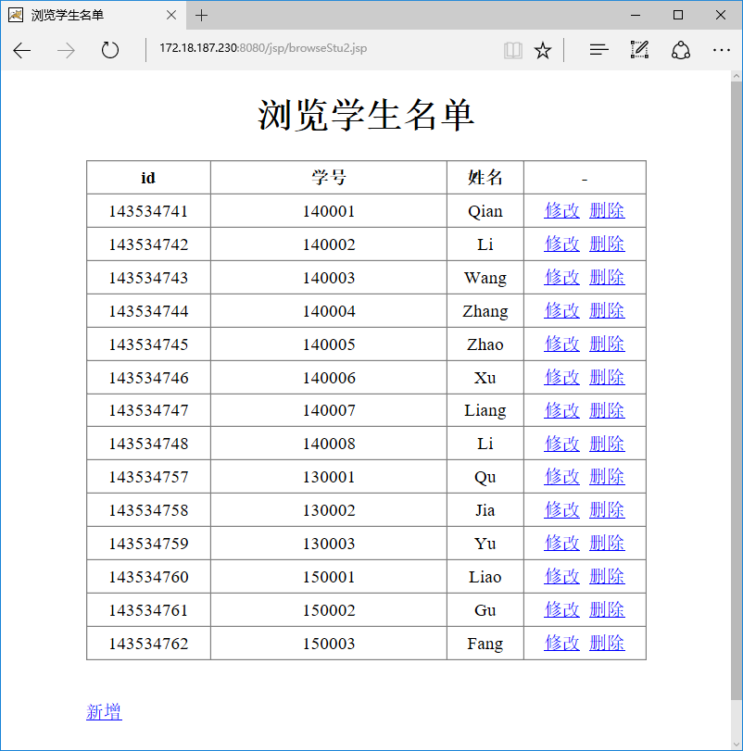
url: http://172.18.187.230:8080/jsp/browseStu2.jsp
实现后截屏：
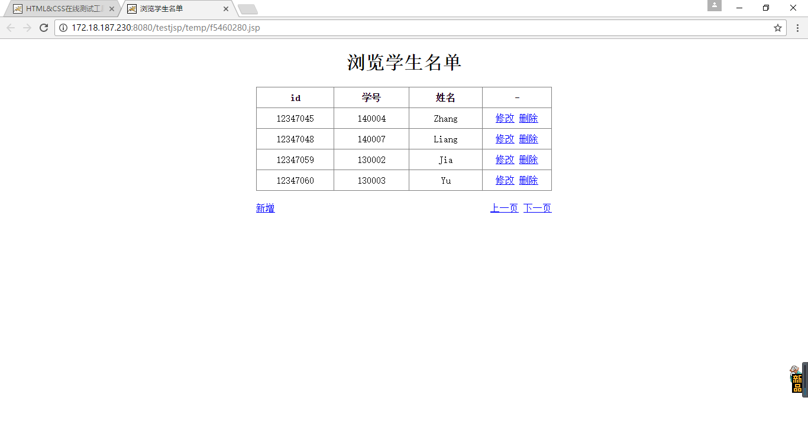
源代码(browseStu2.jsp)：

<%@ page language="java" import="java.util.*,java.sql.*"
contentType="text/html; charset=utf-8"%>
<%
request.setCharacterEncoding("utf-8");
String msg ="";
Integer pgno = 0; //当前页号
Integer pgcnt = 4; //每页行数
String param = request.getParameter("pgno");
if(param != null && !param.isEmpty()){
pgno = Integer.parseInt(param);
}

param = request.getParameter("pgcnt");
if(param != null && !param.isEmpty()){
pgcnt = Integer.parseInt(param);
}

int pgprev = (pgno>0)?pgno-1:0;
int pgnext = pgno+1;

String connectString = "jdbc:mysql://172.18.187.230:3306/teaching17"
+ "?autoReconnect=true&useUnicode=true&characterEncoding=UTF-8";
String user="user";
String pwd="123";

StringBuilder table = new StringBuilder();

try{
Class.forName("com.mysql.jdbc.Driver");
Connection con=DriverManager.getConnection(connectString, user, pwd);
Statement stmt=con.createStatement();

String sql=String.format("select * from stu limit %d,%d", pgno*pgcnt,pgcnt);
ResultSet rs=stmt.executeQuery(sql);

table.append("<table><tr><th>id</th><th>学号</th><th>姓名</th>"+
"<th>-</th></tr>");
int pgcount = 0;

while(rs.next()) {
pgcount++;
table.append(String.format(
"<tr><td>%s</td><td>%s</td><td>%s</td><td>%s %s</td></tr>",
rs.getString("id"),rs.getString("num"),rs.getString("name"),
"<a href='updateStu.jsp?pid="+rs.getString("id")+"'>修改</a>",
"<a href='deleteStu.jsp?pid="+rs.getString("id")+"'>删除</a>" ));
}

if(pgcount < 4) {
pgprev = (pgno>0)?pgno-1:0;
pgnext = pgno;
}

table.append("</table>");
rs.close(); stmt.close(); con.close();
}
catch (Exception e){
msg = e.getMessage();
}
%>
<!DOCTYPE HTML>
<html>
<head>
<title>浏览学生名单</title>
<style>
table{
border-collapse: collapse;
}
td,th{
border: solid grey 1px;
width : 10rem;
height : 2rem;
}
a:link,a:visited{
color:blue
}
.container{
margin:0 auto;
width:500px;
text-align:center;
}
div {
margin-top : 20px;
}

</style>
</head>
<body>
<div class="container">
<h1>浏览学生名单</h1>
<%=table%>

<div style="float:left">
<a href="addStu.jsp">新增</a>
</div>

<div style="float:right">
<a href="browseStu.jsp?pgno=<%=pgprev%>&pgcnt=<%=pgcnt%>">上一页</a>
<a href="browseStu.jsp?pgno=<%=pgnext%>&pgcnt=<%=pgcnt%>">下一页</a>
</div>

<br><br>
<%=msg%><br><br>
</div>
</body>
</html>
2、编制数据输入功能，返回链接到浏览页面。
参考画面：
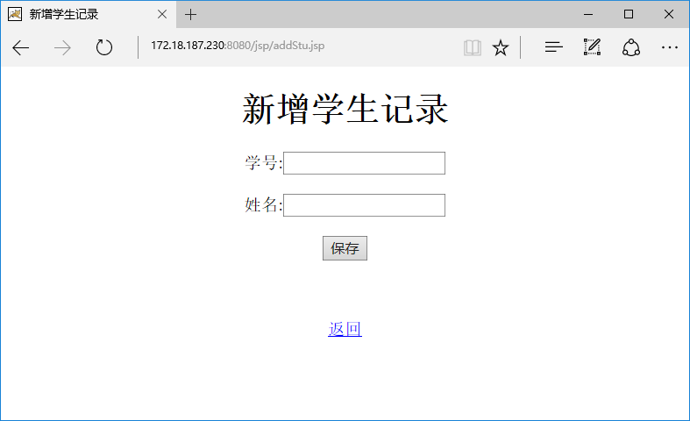
url: http://172.18.187.230:8080/jsp/addStu.jsp （还可以从浏览页面进入）
实现后截屏：
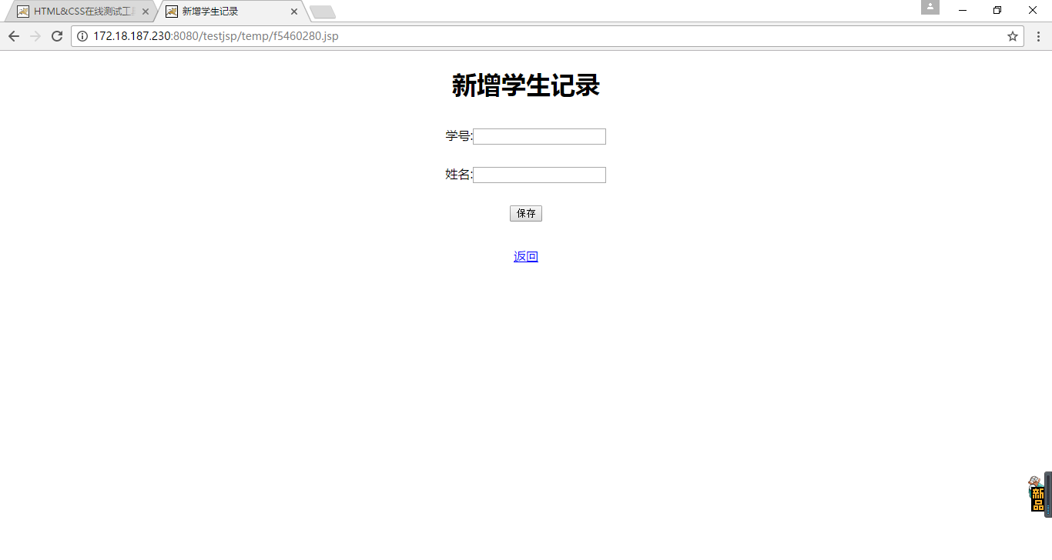
源代码(addStu.jsp)：
<%@ page language="java" import="java.util.*,java.sql.*"
contentType="text/html; charset=utf-8"%>
<%
request.setCharacterEncoding("utf-8");
String msg = "";
String connectString = "jdbc:mysql://172.18.187.230:3306/teaching17"
+ "?autoReconnect=true&useUnicode=true&characterEncoding=UTF-8";
String user="user";
String pwd="123";
String num = request.getParameter("num");
String name = request.getParameter("name");
if(request.getMethod().equalsIgnoreCase("post")){
try{
Class.forName("com.mysql.jdbc.Driver");
Connection con = DriverManager.getConnection(connectString,user, pwd);
Statement stmt = con.createStatement();
String fmt="insert into stu(num,name) values('%s','%s')";
String sql = String.format(fmt,num,name);
int cnt = stmt.executeUpdate(sql);
if(cnt>0) msg = "保存成功!";

stmt.close();
con.close();
}
catch (Exception e){
msg = e.getMessage();
}
}
%>

<!DOCTYPE HTML>
<html>
<head>
<title>新增学生记录</title>
<style>
body{
font-family:微软雅黑,宋体;
}
a:link,a:visited { color:blue; }
.container{
margin:0 auto;
width:500px;
text-align:center;
}
form { line-height:50px; }
a{
margin-top : 300px;
}
</style>
</head>
<body>
<div class="container">
<h1>新增学生记录</h1>
<form action="addStu.jsp" method="post" name="f">
学号:<input id="num" name="num" type="text" ><br>
姓名:<input id="name" type="text" name="name" ><br>
<input type="submit" name="sub" value="保存">
</form>
<%=msg%><br>
<a href='browseStu.jsp'>返回</a>
</div>
</body>
</html>
3、编制数据修改功能，返回链接到浏览页面。
参考页面：
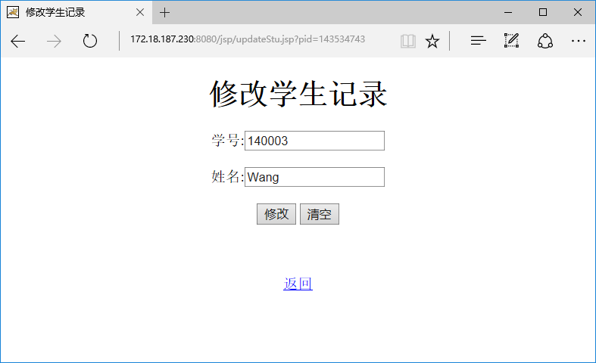
url: http://172.18.187.230:8080/jsp/updateStu.jsp?pid=143534743
（要从浏览页面进入，用参数带入id）
实现后截屏：
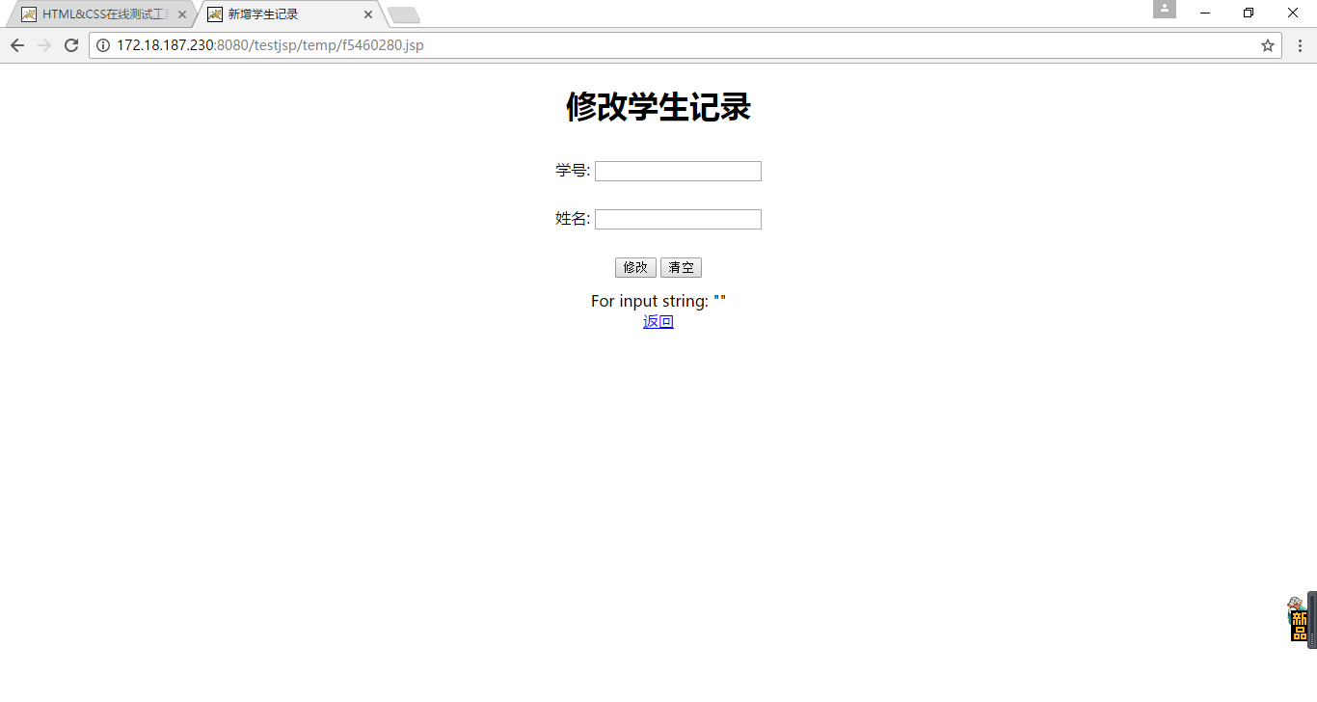
源代码(updateStu.jsp)：
<%@ page language="java" import="java.util.*,java.sql.*"
contentType="text/html; charset=utf-8"%>
<%
request.setCharacterEncoding("utf-8");
String msg = "";
String connectString = "jdbc:mysql://172.18.187.230:3306/teaching17"
+ "?autoReconnect=true&useUnicode=true&characterEncoding=UTF-8";
String user="user";
String pwd="123";

String updateButton = request.getParameter("update");
String clearButton = request.getParameter("clear");

String param = request.getParameter("pid");
String pid = "";
if(param != null && !param.isEmpty()){
pid += param;
}

String num = request.getParameter("num");
if(num==null) num="";

String name = request.getParameter("name");
if(name==null) name="";

String sql = "";
try{
Class.forName("com.mysql.jdbc.Driver");
Connection con = DriverManager.getConnection(connectString,user, pwd);
Statement stmt = con.createStatement();

if(updateButton != null){

String fmt="update stu set num='%s',name='%s' where id=%d";

sql = String.format(fmt,num,name,Integer.parseInt(pid));
int cnt = stmt.executeUpdate(sql);
if(cnt>0) msg = "修改成功!";
}

else{
String fmt="select * from stu where id=%d";
sql = String.format(fmt,Integer.parseInt(pid));
ResultSet rs = stmt.executeQuery(sql);
if(rs.next()){
num = rs.getString("num");
name = rs.getString("name");
}
}

stmt.close();
con.close();
}
catch (Exception e){
msg = e.getMessage();
}

%>

<!DOCTYPE HTML>
<html>
<head>
<title>新增学生记录</title>
<style>
body{
font-family:微软雅黑,宋体;
}
a:link,a:visited { color:blue; }
.container{
margin:0 auto;
width:500px;
text-align:center;
}
form { line-height:50px; }
a{
margin-top : 300px;
}
</style>
</head>
<body>
<div class="container">
<h1>修改学生记录</h1>
<form action="updateStu.jsp?pid=<%=pid%>" method="post">
学号: <input id="num" name="num" type="text" value=<%=num %> ><br>
姓名: <input id="name" type="text" name="name" value=<%=name %>><br>
<input type="submit" name="update" value="修改">
<input type="submit" name="clear" value="清空">
</form>
<%=msg%><br>
<a href='browseStu.jsp'>返回</a>
</div>
</body>
</html>
4、编制数据删除功能，返回链接到浏览页面。
参考页面：
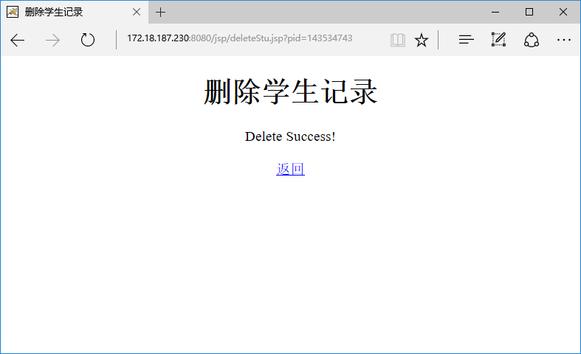
url: http://172.18.187.230:8080/jsp/deleteStu.jsp?pid=143534743 （要从浏览页面进入）
实现后截屏：

源代码(deleteStu.jsp)：
<%@ page language="java" import="java.util.*,java.sql.*"
contentType="text/html; charset=utf-8"%>
<%
request.setCharacterEncoding("utf-8");
String msg = "";
String connectString = "jdbc:mysql://172.18.187.230:3306/teaching17"
+ "?autoReconnect=true&useUnicode=true&characterEncoding=UTF-8";
String user="user";
String pwd="123";

String param = request.getParameter("pid");

String pid = "";
if(param != null && !param.isEmpty()){
pid += param;
}

try{
Class.forName("com.mysql.jdbc.Driver");
Connection con = DriverManager.getConnection(connectString,user, pwd);
Statement stmt = con.createStatement();

String fmt="delete from stu where id=%s";
String sql = String.format(fmt,pid);
int cnt = stmt.executeUpdate(sql);
if(cnt>0) msg = "删除成功!";

stmt.close();
con.close();
}
catch (Exception e){
msg = e.getMessage();
}

%>

<!DOCTYPE HTML>
<html>
<head>
<title>新增学生记录</title>
<style>
body{
font-family:微软雅黑,宋体;
}
a:link,a:visited { color:blue; }
.container{
margin:0 auto;
width:500px;
text-align:center;
}
form { line-height:50px; }

</style>
</head>
<body>
<div class="container">
<h1>删除学生记录</h1>

<p><%=msg%></p><br>
<a href='browseStu.jsp'>返回</a>
</div>
</body>
</html>
5、编制翻页浏览页面(browseStu.jsp)，可以链接到其它页面，新增链接到addStu.jsp，修改链接到updateStu.jsp，删除链接到deleteStu.jsp，修改和删除采用url传递记录的id。
参考：JSP程序设计(上).ppt
参考页面：
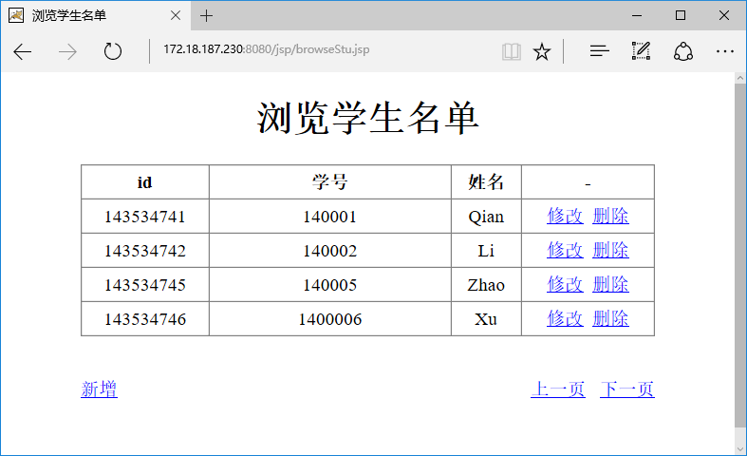
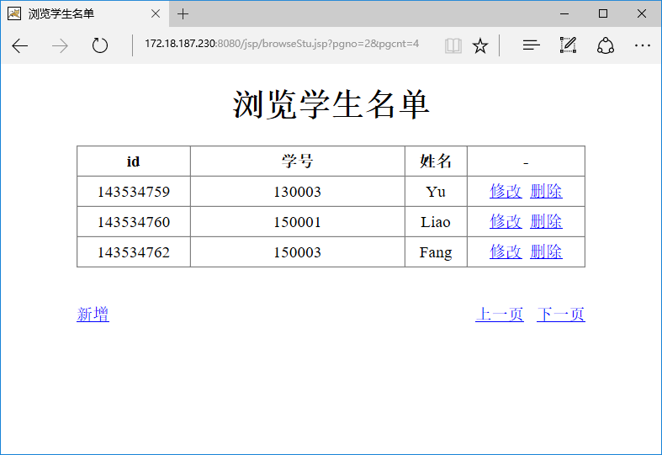
url: http://172.18.187.230:8080/jsp/browseStu.jsp?pgno=2&pgcnt=4
实现后截屏：

源代码(browseStu.jsp)：
<%@ page language="java" import="java.util.*,java.sql.*"
contentType="text/html; charset=utf-8"%>
<%
request.setCharacterEncoding("utf-8");
String msg ="";
String connectString = "jdbc:mysql://172.18.187.230:3306/teaching17"
+ "?autoReconnect=true&useUnicode=true"
+ "&characterEncoding=UTF-8";
StringBuilder table=new StringBuilder("");
table.append("<table>");
table.append("<tr> <th>id</th><th>学号</th><th>姓名</th><th>操作</th> </tr>");

try{
Class.forName("com.mysql.jdbc.Driver");
Connection con=DriverManager.getConnection(connectString,
"user", "123");
Statement stmt=con.createStatement();
ResultSet rs=stmt.executeQuery("select * from stu");
while(rs.next()) {
table.append("<tr>");
table.append("<td>"+rs.getString("id")+"</td>");
table.append("<td>"+rs.getString("num")+"</td>");
table.append("<td>"+rs.getString("name")+"</td>");
table.append("<td>"+
"<a href='updateStu.jsp?pid="+rs.getString("id")+"'>修改</a>"+" "+
"<a href='deleteStu.jsp?pid="+rs.getString("id")+"'>删除</a>"+
"</td>");
table.append("</tr>");
}
table.append("</table>");
rs.close();
stmt.close();
con.close();
}
catch (Exception e){
msg = e.getMessage();
}
%><!DOCTYPE HTML>
<html>
<style>
td,th{
width : 10rem;
height : 2rem;
border:solid 1px black
}
a:link,a:visited {
color:blue;
}

.container{
margin:0 auto;
width:500px;
text-align:center;
}
table {
border-collapse:collapse
}

</style>
<head>
<title>sql</title>
</head>
<body>
<div class="container">
<h1>浏览学生名单</h1>
<%=table%><br><br>
<div style= "text-align : center ">
<a href="addStu.jsp" >新增</a>
</div><br><br>
</div>
</body>
</html>

【实验体会】
写出实验过程中遇到的问题，解决方法和自己的思考;并简述实验体会（如果有的话）。

【完成情况】
是否完成了这些步骤？(√完成 ×未做 -未做完)
1 [√] 2[√] 3[√] 4[ ×] 5[-]

【交实验报告】
(a) 每位同学单独完成本实验内容并填写实验报告上传一份。
(b)截止日期：2016年12月8日（周4） 22:30
上交作业网站：http://172.18.187.11/netdisk/default.aspx?vm=14web
文件夹: /实验上交/jsp2
上传文件：学号_姓名_jsp2.doc (实验报告)
学号_姓名_jsp2.rar (所有.jsp文件)

